Д Е П У Т А Т
ГОРОДСКОЙ ДУМЫ
2020-2025
САВИНОВ ДЕНИС ВИКТОРОВИЧ
ОКРУГ № 30
Отчёт о работе депутата за 2024 год.
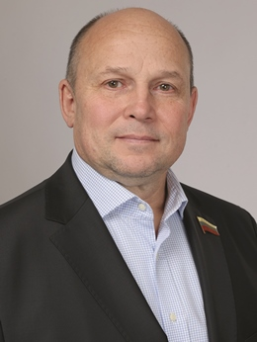 | Денис Викторович Савинов – депутат городской Думы VI и VII созывов. Входит в состав комитета: по городскому хозяйству, экологии и рациональному использованию природных ресурсов, является заместителем председателя комитета.
В течение 2024 года депутат Савинов Д.В. принял участие в 20 из 21 пленарных заседаний городской Думы, посетил 10 из 14 заседаний комитета, а также участвовал в выездных мероприятиях депутатского корпуса.
Являясь заместителем председателя комитета по городскому хозяйству, экологии и рациональному использованию природных ресурсов участвовал в заседаниях комитета. Всего на комитете было рассмотрено 79 вопросов. На заседаниях комитета было рассмотрено 20 проектов правовых актов городской Думы, в том числе 8 – подготовленных по инициативе комитета при поддержке и участии правового управления городской Думы.
На заседании городской Думы 1 февраля 2024 года было принято решение № 576 «О внесении изменений в правовые акты городской Думы». Подготовка проекта решения была обусловлена принятием и вступлением в силу Федерального закона от 25.12.2023 № 625-ФЗ «О внесении изменений в статью 98 Федерального закона «О государственном контроле (надзоре) и муниципальном контроле в Российской Федерации» и отдельные законодательные акты Российской Федерации», которым были скорректированы (продлены) даты окончательного перехода осуществления взаимодействия органов контроля (надзора) с контролируемыми лицами на документооборот в электронной форме. Таким образом, нормы принятого решения продлили дату осуществления документооборота на бумажных носителях с 31 декабря 2023 года на 31 декабря 2025 года в ходе проведения муниципального контроля, включая обмен документами и сведениями с контролируемыми лицами.
На внеочередном заседании комитета в феврале были рассмотрены вопросы о ситуации с расселением аварийных и ветхих домов на территории городского округа город Дзержинск, о содержании автомобильных дорог местного значения на территории городского округа город Дзержинск в 2024 году, и о завершении ремонта проспекта Циолковского в 2024 году. По итогам рассмотрения комитетом были подготовлены два обращения к Губернатору Нижегородской области и одно обращение к министру строительства Нижегородской области, принятые на внеочередном заседании городской Думы 13 февраля 2024 года.
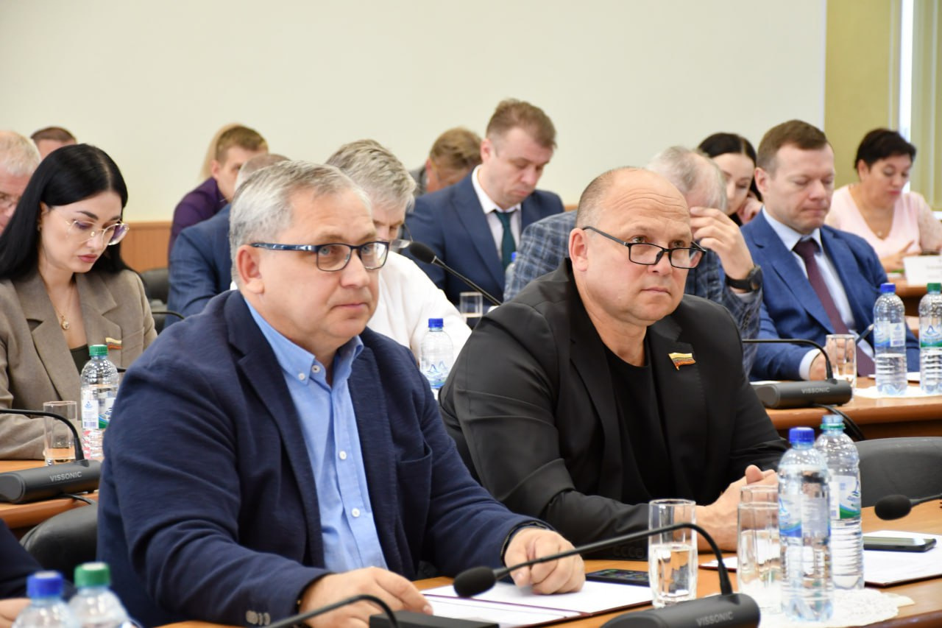

Решение «Об Обращении к Губернатору Нижегородской области» от 13.02.2024 № 589 касалось вопроса предоставления субсидии из областного бюджета Нижегородской области в рамках государственной программы «Развитие транспортной системы Нижегородской области» на содержание автомобильных дорог общего пользования местного значения. Без поддержки со стороны областного бюджета финансовые возможности городского бюджета не позволяют проводить все необходимые мероприятия по содержанию автодорог. Подготовка обращения была обусловлена тем, что решение о выделении субсидий на 2024 год не было принято, при этом потребность в финансировании работ по содержанию в нормативном состоянии улично-дорожной сети города в 2024 году составляла 265 102,6 тыс. рублей, а в бюджете городского округа на содержание автомобильных дорог были заложены бюджетные ассигнования в сумме 150 993,9 тыс. рублей. Принятие данного Обращения было вызвано ограниченными финансовыми возможностями городского бюджета, в связи с этим городская Дума просила Губернатора Нижегородской области рассмотреть возможность выделения недостающих бюджетных ассигнований в сумме 114 108,7 тыс. рублей. В результате Обращение было поддержано и субсидия на содержание автомобильных дорог общего пользования местного значения в сумме 114 108,0 тыс. рублей была предоставлена, соответствующие изменения были внесены в городской бюджет, решение городской Думы от 12.09.2024 № 683 «О внесении изменений в решение городской Думы от 21.12.2023 № 559».

Решение «Об Обращении к Губернатору Нижегородской области» от 13.02.2024 № 590 касалось вопроса ремонта автодорог общего пользования местного значения с наибольшей интенсивностью движения и наличием маршрутов общественного транспорта. Дороги, не удовлетворяющие критериям отбора для участия в национальном проекте «Безопасные и качественные автодороги», ремонтируются за счет средств местного и регионального бюджетов. Принятие Обращения было вызвано потребностью в финансировании запланированных ремонтных работ автомобильных дорог в сумме 277 200,35 тысяч рублей. Обращение не было поддержано.

Решение «Об Обращении к министру строительства Нижегородской области» от 13.02.2024 № 591 касалось незамедлительного решения жилищных вопросов жителей многоквартирных аварийных домов, расположенных на территории города, в отношении которых был введен режим «Повышенная готовность», с просьбой о внеочередном включении в первый этап регионального проекта «Обеспечение устойчивого сокращения непригодного для проживания жилищного фонда на территории Нижегородской области, в части расселения аварийного жилищного фонда, признанного таковым с 1 января 2017 года до 1 января 2022 года» с целью дальнейшей реализации в рамках новой региональной адресной программы «Переселение граждан из аварийного жилищного фонда на территории Нижегородской области на 2024-2028 годы» аварийных многоквартирных домов, в отношении которых принято решение о введении режима функционирования «Повышенная готовность» - ул. Ситнова, д. 10, ул. Октябрьская, д. 51, ул. Матросова, д. 14а. В результате обращение было поддержано.

На заседании городской Думы 27 марта 2024 года было принято решение № 618 «О внесении изменений в постановление городской Думы от 29.12.2010 № 28». В соответствии с нормами Федерального закона от 06.10.2003 № 131-ФЗ «Об общих принципах организации местного самоуправления в Российской Федерации» вопросы, связанные с выдачей разрешений на производство текущего и капитального ремонта на железнодорожных переездах должны быть урегулированы федеральными нормативными правовыми актами, поэтому были приняты соответствующие изменения в Правила производства земляных работ, прокладки инженерных коммуникаций и сооружений на территории города.

На заседании городской Думы 22 мая 2024 года было принято решение № 652 «О внесении изменений в Правила благоустройства и санитарного содержания территории городского округа город Дзержинск». Подготовка проекта решения была обусловлена необходимостью приведения правового акта в соответствие с Федеральным законом от 06.10.2003 № 131-ФЗ «Об общих принципах организации местного самоуправления в Российской Федерации», поскольку Правилами благоустройства регулируются правоположения, урегулированные федеральным законодательством. Согласно положениям федерального законодательства, органы местного самоуправления не вправе вторгаться в сферы общественных отношений, регулирование которых составляет предмет ведения Российской Федерации, а также предмет совместного ведения Российской Федерации и субъектов Российской Федерации. В целях исключения из Правил благоустройства положений федеральных нормативных правовых актов был подготовлен и принят соответствующий правовой акт.

На заседании городской Думы 25 сентября 2024 года было принято решение № 690 «О признании утратившими силу правовых актов городской Думы». Ранее действующими правовыми актами за городской Думой закреплялись полномочия по принятию решения о создании мест погребения и создании попечительского совета по вопросам похоронного дела (пункт 11 части 8 статьи 38 Устава города Дзержинска). В последующий период указанная норма Устава была исключена, а полномочия по организации ритуальных услуг и содержанию мест захоронения возложены на администрацию города (пункт 22 части 5 статьи 57 Устава городского округа). Реализуя указанные нормы Устава городского округа, постановлением администрации города от 25.12.2012 № 5632 было утверждено Положение об организации ритуальных услуг и содержании мест захоронения в городе Дзержинске. Таким образом, в настоящее время вопросы содержания городских кладбищ регламентируются постановлением администрации города. Учитывая вышеизложенное, комитетом было подготовлено решение о признании утратившими силу Порядка работы и содержания нового участка кладбища, расположенного северо-западнее существующих границ городского кладбища в целях устранения дублирования правового регулирования в сфере погребения и похоронного дела между органами местного самоуправления.
Принимал участие в рассмотрении вопросов, входящие в компетенцию комитета и подлежащие рассмотрению - вопросы состояния окружающей среды, организации сбора и вывоза бытовых отходов, ход реализации национального проекта «Экология»; вопросы, связанные с коммунальной инфраструктурой, расселением аварийных и ветхих домов, капитальным ремонтом многоквартирных домов, благоустройством и озеленением территории городского округа, дорожной деятельностью, в том числе ходом ремонта проспекта Циолковского и проспекта Ленина, строительством объездной дороги в поселке Дачный в рамках адресной инвестиционной программы, содержанием автомобильных дорог местного и регионального значения, содержанием зон массового отдыха населения.
Также принимал участие в мероприятиях, организованных городской Думой
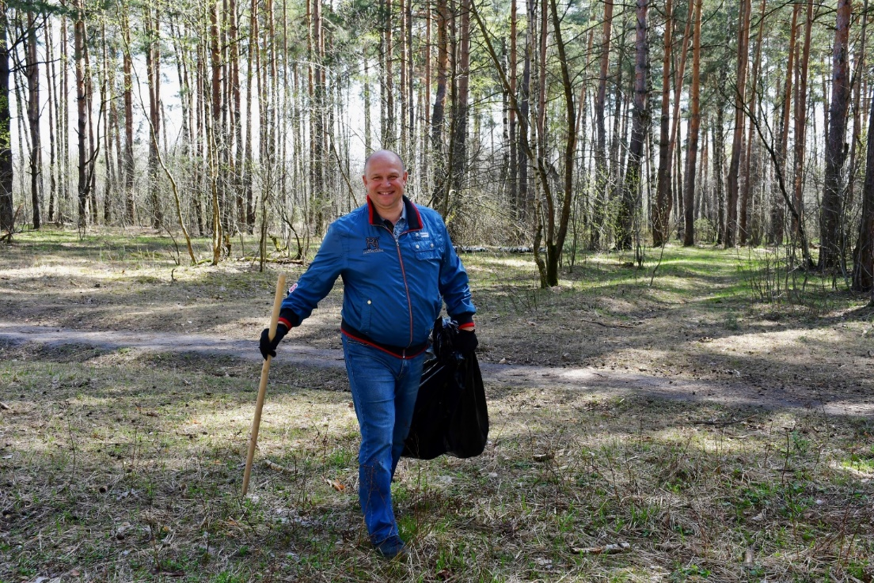
принял участие в субботнике организованном городской Думой в Первомайском лесу в районе улицы Терешковой, 20 по расчистке территории от мусора перед планируемой высадкой деревьев.
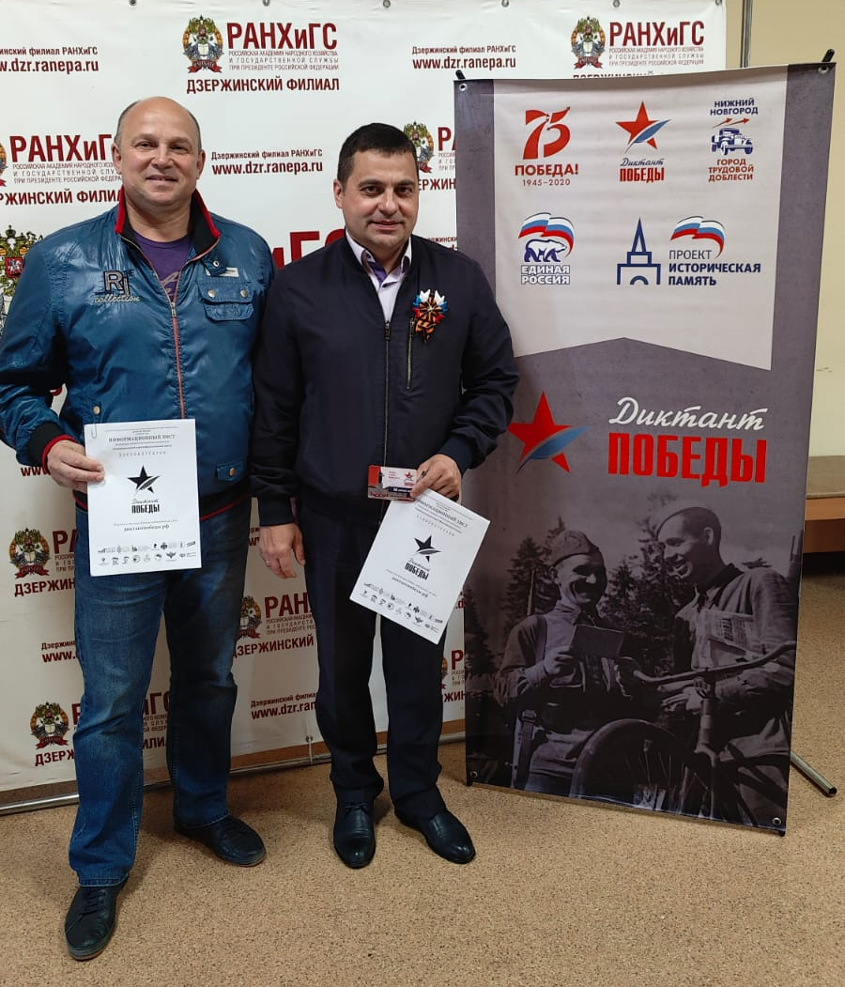
принял участие в Международной исторической акции «Диктант Победы», в рамках которой вместе с коллегами депутатами прошли тестирование на знание истории Великой Отечественной войны.
Общественная приемная депутата
Работа с письмами и обращениями граждан и организаций
Прием жителей депутатом проводится в МБОУ «Средняя школа №30» по адресу ул. Октябрьская, 52 во 2-й и 4-й вторник месяца по предварительной записи. Записаться на прием можно по телефону: 8-910-876-58-80 в будни с 9 до 17 часов.
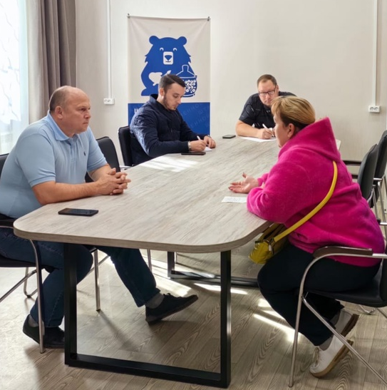
Кроме того, прием письменных обращений ведётся через канцелярию городской Думы Дзержинска, на электронную почту savinovdv.dz@yandex.ru, через сообщения в ВК https://vk.com/okryg30 и на мессенджеры (WhatsApp, Telegram) 8-910-876-58-80
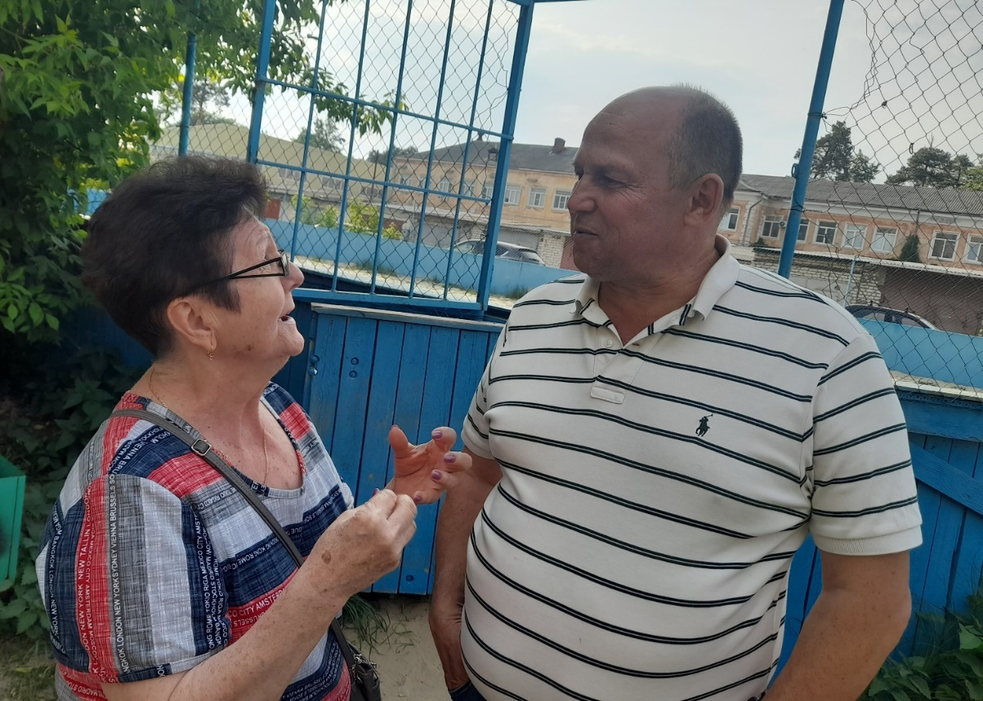
В течение 2024 года в устной и письменной форме в депутатскую приемную поступило 141 обращение: по вопросам жилищно-коммунального хозяйства, электро-, водо-, теплоснабжения, социального и пенсионного обеспечения, благоустройства и прочего. По всем обращениям проводилась работа, в результате 101 обращение было решено, на 35 обращение были даны консультации и разъяснения, в остальных случаях предложения жителей были приняты к сведению.
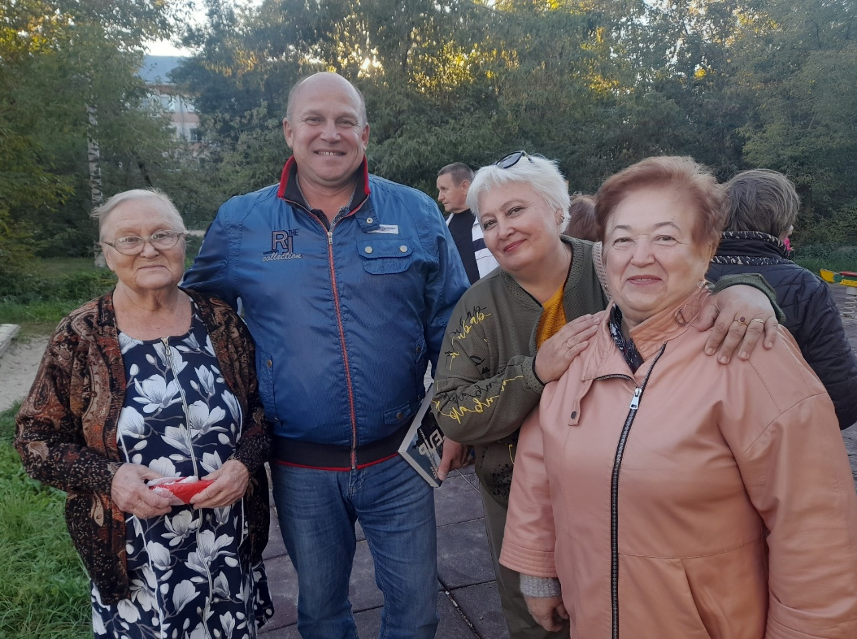

Поздравление ветерана Великой отечественной войны
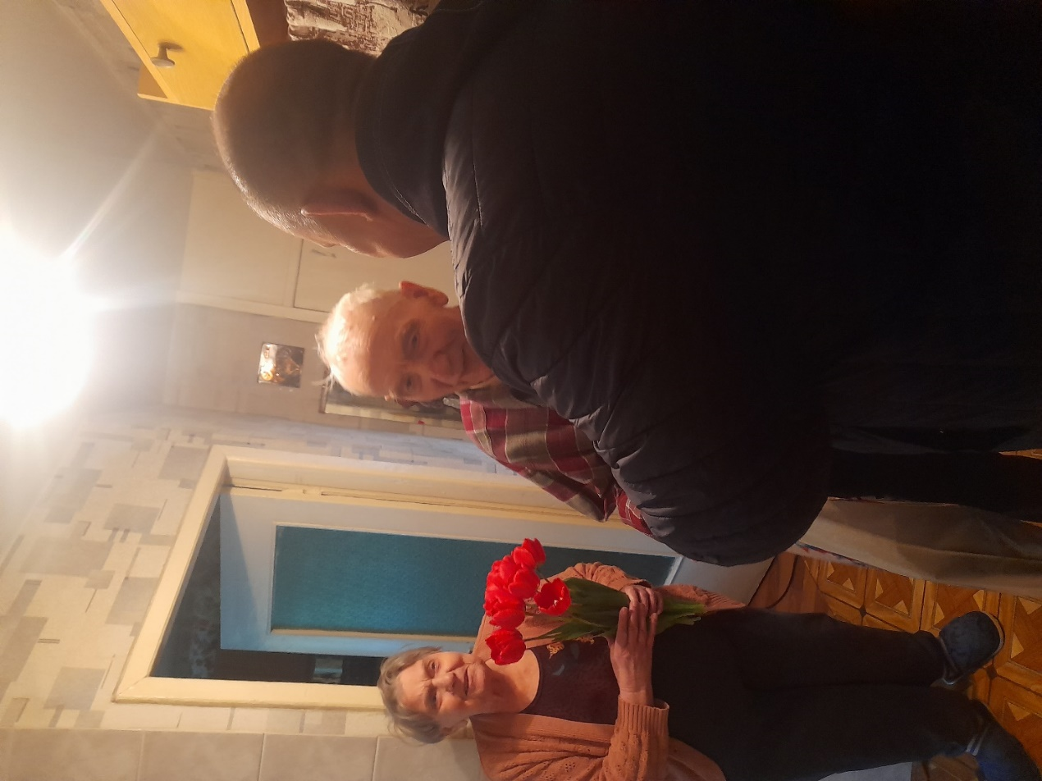
Житель округа Жмодиков Владимир Никанорович с супругой Верой Григорьевной

Участие в мероприятиях, проводимых учреждениями округа
Денис Викторович Савинов находится в постоянном контакте с руководством муниципальных учреждений, находящихся на 30 округе.
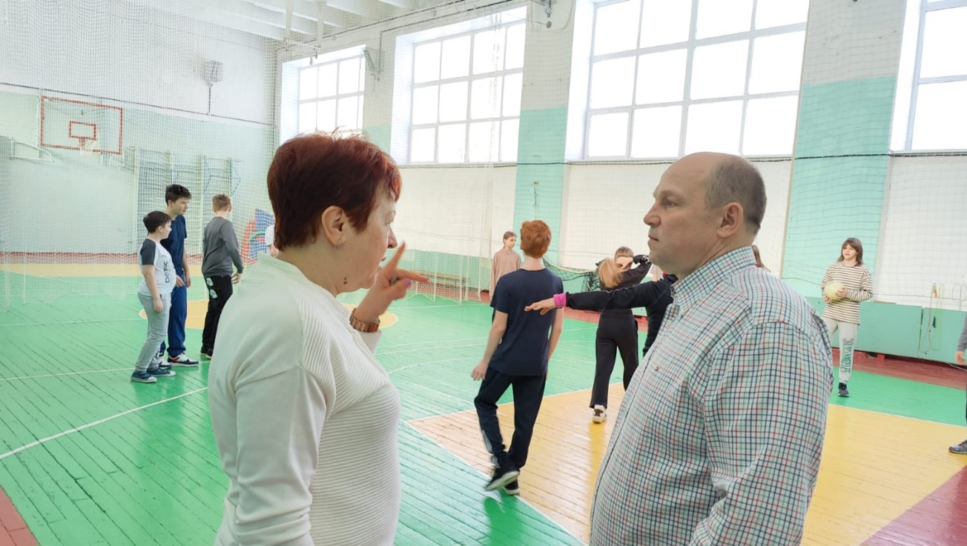
Встреча с директором МБОУ «Средняя школа №30». Обсудили вопрос организации ремонтных работ асфальтового покрытия, также решили продолжить работу по установке окон ПВХ, начатую в 2018 году, ввиду необходимости данных работ.
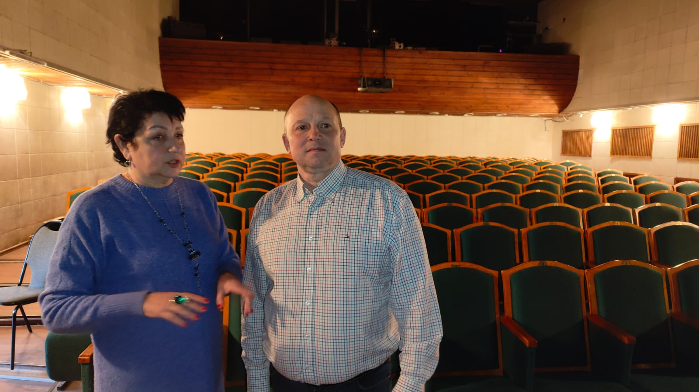
Встреча с директором МБУК «Дзержинский театр кукол» обсудили наше взаимодействие и в плане мероприятий для ребят округа и возможную помощь за счет средств резерва поддержи территорий на этот год
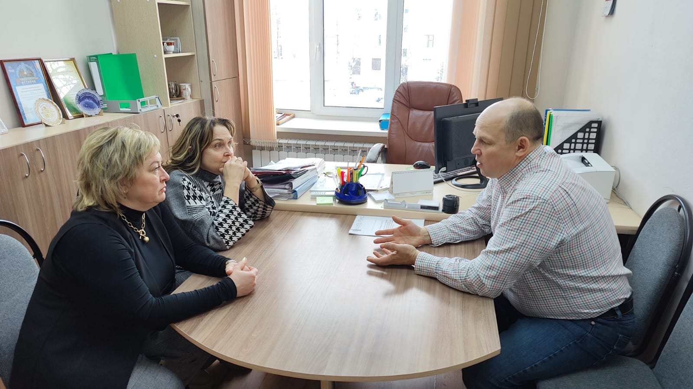
Встреча с руководством МБУ ДО «Детская музыкальная школа № 3 им. Н. К. Гусельникова». Рассмотрели вопрос участия в национальных проектах с федеральным и областным финансированием, возможную помощь, определились по необходимым средствам резерва поддержи территорий.
В 2024 году в конкурсном отборе инициативных проектов в рамках проекта инициативного бюджетирования "Вам решать!" участвовали проекты:
- Капитальный ремонт фасада, устройство пандуса здания МБУ ДО «ДМШ №3 им.Н.К.Гусельникова»;
- Устройство детских площадок с размещением игровых и спортивных элементов для муниципального бюджетного общеобразовательного учреждения «Средняя школа №30».
Оба проекта стали победителями и будут реализованы в 2025 году.

Расходование средств из фонда поддержки территорий (депутатского фонда), размер которого составил в 2024 году 600 000 тыс. рублей:
- МБУ ДО «Детская музыкальная школа № 3 им. Н. К. Гусельникова» – 280 842 руб. на разработку проектно-сметной документации на ремонт фасада и устройство пандуса здания;
- МБОУ «Средняя школа №30» – 200 000 руб. на покупку оконных блоков из ПВХ профиля в классные кабинеты;
- МБУ СШОР «Салют» – 69 158 руб. на приобретение новогодних подарков в количестве 300 штук;
- МБУК «Дзержинский театр кукол» - 50 000 руб. на приобретения петличного микрофона.

Помимо содействия в выделении средств из фонда поддержки территорий Денис Викторович участвует в различных мероприятиях, данных учреждений.

Март 2024 Поздравление коллектива МБОУ «Средняя школа №30»
с Международным женским днем 8 марта
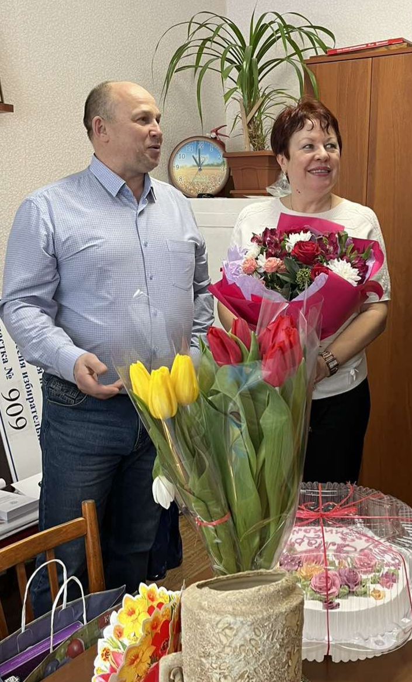

Март 2024 Участие в поздравительных мероприятиях,
посвященных 85-летнему юбилею «Средней школы №30»
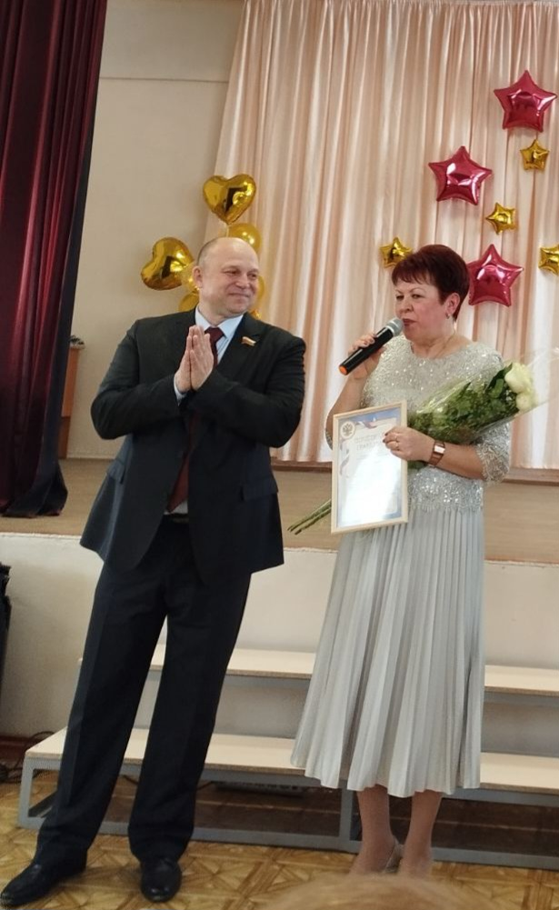

Апрель 2024 Участие в поздравительных мероприятиях,
посвященных 50-летнему юбилею
МБУ ДО «Детская музыкальная школа № 3 им. Н. К. Гусельникова»
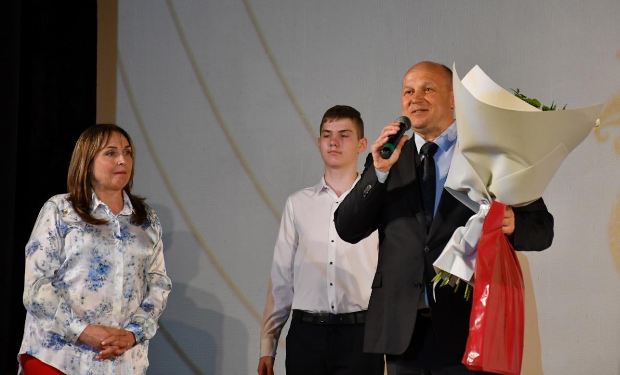

Работа с детьми на округе
На округе для ребят традиционно проводятся мероприятия к Дню защиты детей, осенние дворовые праздники, посвященные началу учебного года, новогодние конкурсы и мероприятия

Май 2024 мероприятие, посвященные Дню защиты детей
- спектакль Театра Кукол «Заяц, Лиса и Петух» на Октябрьской 31
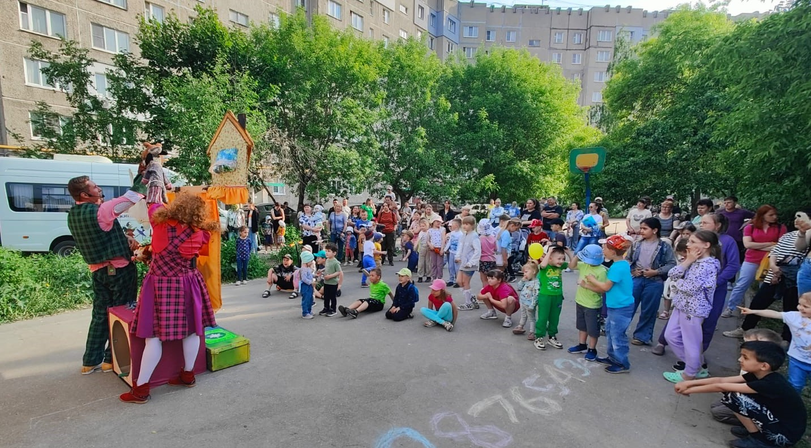

Сентябрь 2024 спектакль «Муха-Цокотуха» театра Кукол
для учащихся начальных классов «Средней школы №30»
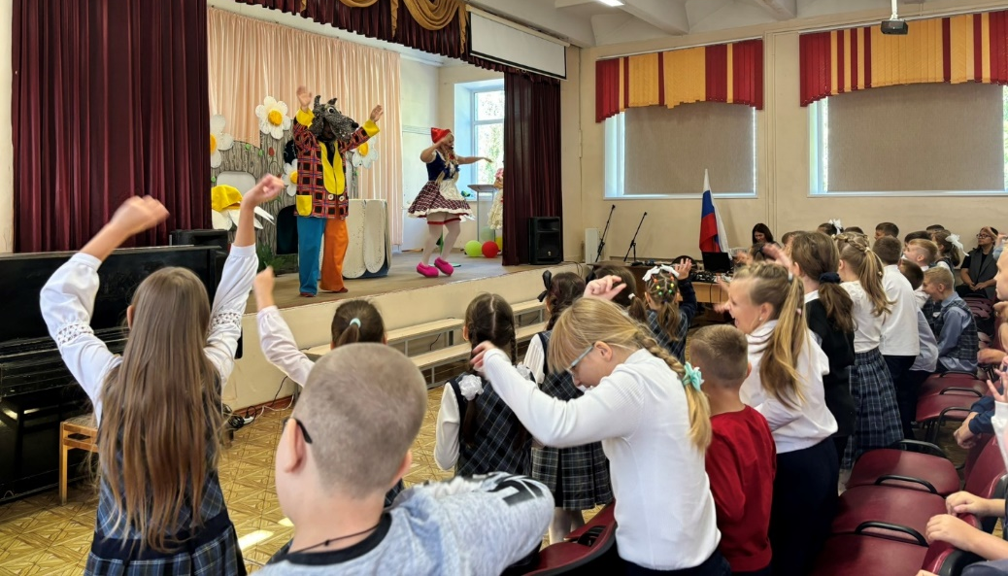

Сентябрь 2024 мероприятие, посвященное началу учебного года
- театрализованная программа театра Кукол на Привокзальной
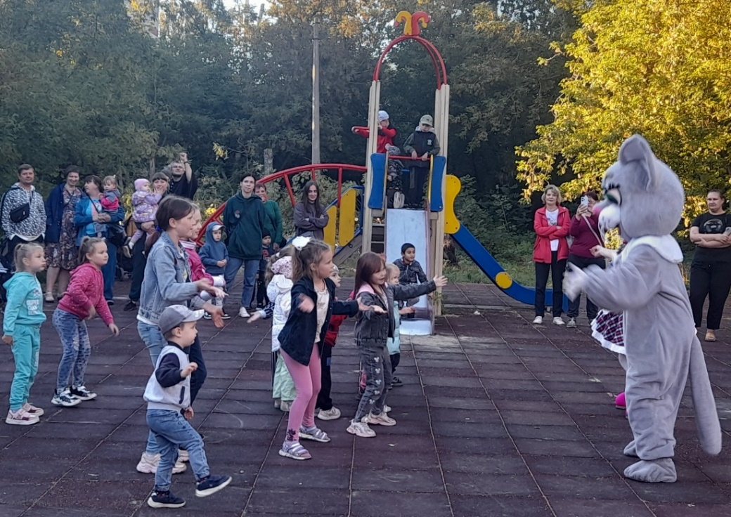
Декабрь 2024 новогоднее представление и спектакль театра Кукол
(участники конкурса «Открытка Деду Морозу» - 90 детей округа с родителями)
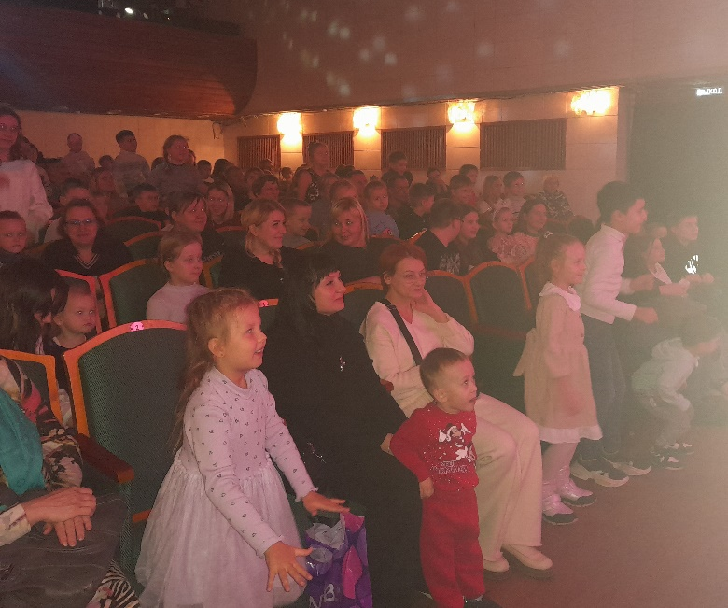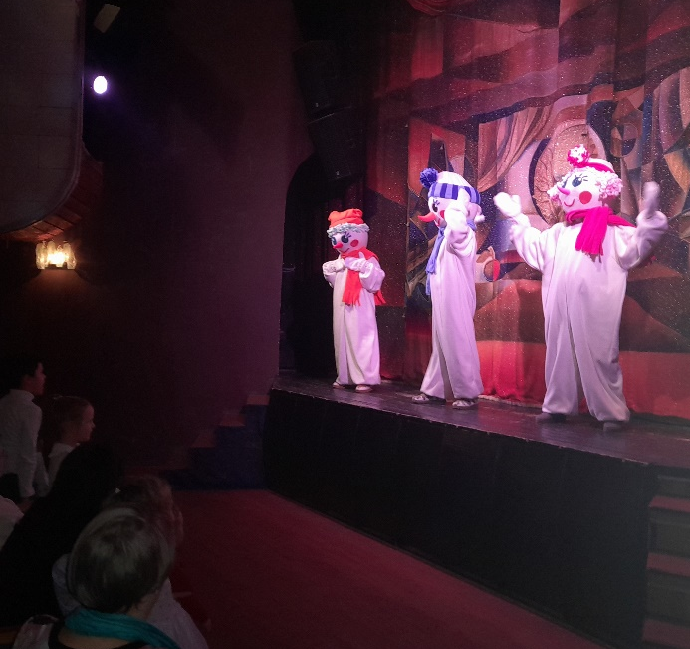
Декабрь 2024 организация посещения резиденции Деда Мороза для первоклассников 2024 г. и активистов (60 детей вместе с родителями)
